Roteiro aula prática

Revisão posição anatômica e nomenclaturas, quadrantes abdominais...

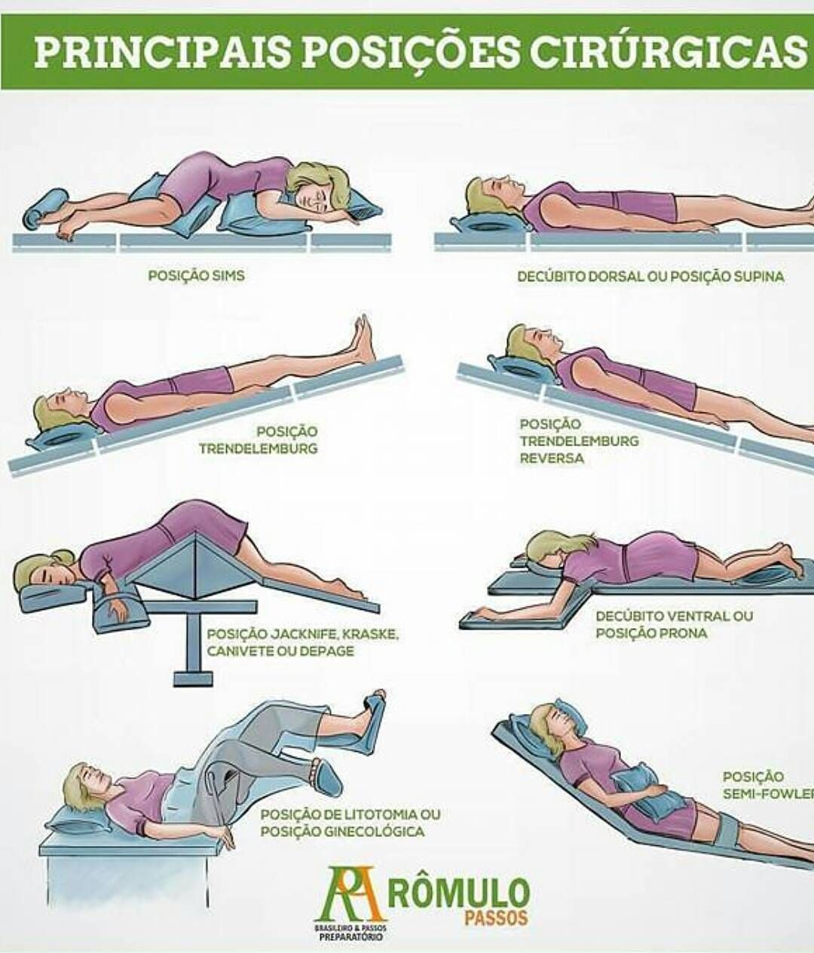

Avaliação de pupilas e Glasgow

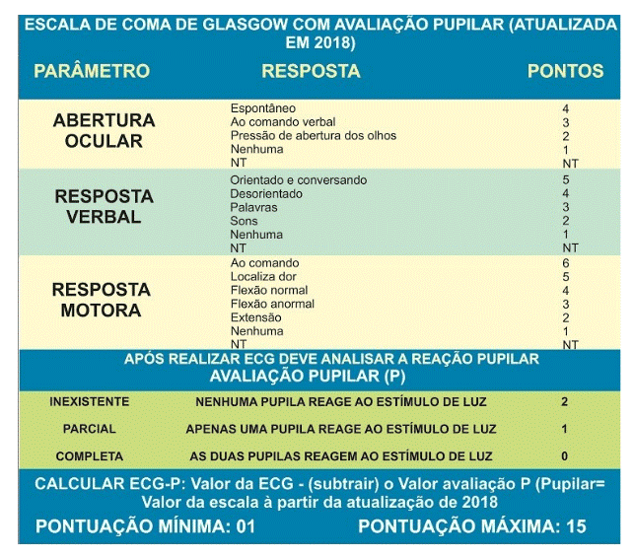

* Incisões abdominais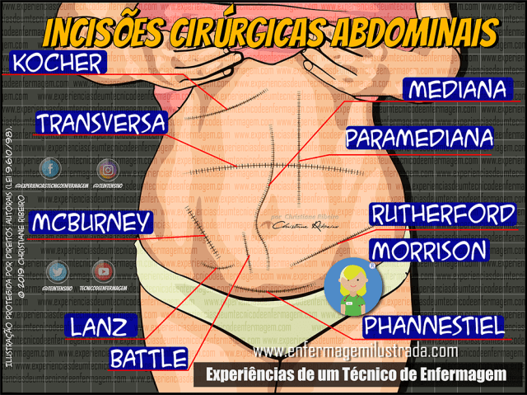

Kocher: fígado, vesícula biliar a árvore biliar

McBurney: quadrante inferior direito, apendicectomia, porém oblíqua

Lanz: realizada no ponto de McBurney, seguindo os sentidos da fibra do músculo oblíquo externo

Battle: apendicectomia

Phannestiel: incisão transversal abaixo do umbigo e apenas um dedo acima da sínfise púbica, empregada na cesariana.

Rutherford Morrison: acesso ao colón sigmoide e pelve

Transversa: pâncreas, cólon direito, duodeno.

Mediana: comum no trauma, permite acesso amplo a cavidade abdominal

Paramediana: esplenectomia, ressecção ao cólon esquerdo e acesso ao estomago

* Tipos de suturas
* simples, a sutura intradérmica, o chuleio e a sutura Donatti.
* 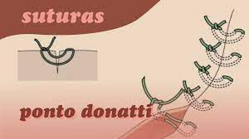



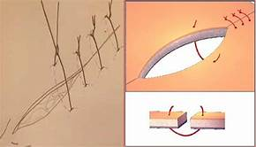simples

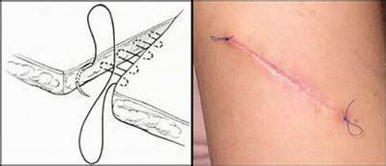intradérmico

* Bolsa de Bogotá
* Drenos
  + Penrose
  + Kehr
  + Tórax
  + DVE
* Estomas
* Curativos
  + Simples
  + Segunda intenção (manter pele aberta)
  + Proteção fio de Kishner, Steinmann
  + Drenos
* Oficina (plano de alta) - como preparar paciente para alta após == sorteio ==
  + 1. Cirurgia com fixador externo (opms)
* As Órteses, Próteses e Materiais Especiais (OPME) são insumos utilizados na assistência à saúde e relacionados a uma intervenção médica, odontológica ou de reabilitação, diagnóstica ou terapêutica.
* As **próteses** são utilizadas como substitutas de membros e articulações do corpo, como as válvulas cardíacas, um implante dentário, uma prótese ocular ou mamária, etc.
* Já as **órteses**, são aparelhos que servem para alinhar ou regular determinadas partes do corpo, auxiliando as funções de um membro, órgão ou tecido, evitando deformidades e/ou compensando insuficiências funcionais. Alguns exemplos são o marca-passo, os colares cervicais, aparelhos auditivos, entre outros.
* Materiais de síntese podem ser definidos, a grosso modo, como materiais especiais que são usados para aproximar estruturas orgânicas (tecidos e ossos), dentre os quais podemos destacar placas, pinos, parafusos, hastes, entre outros.
  + 1. Cirurgia com dreno de suctor
    2. Amputação
    3. Colostomia
  + Queimados
  + 
   

